**

*Thứ ……. ngày …….. tháng ……. năm 2020*

**Họ và tên:………………… PHIẾU ÔN TẬP BỔ TRỢ - SỐ 3**

**Lớp: 1….. Môn Toán**

|  |  |
| --- | --- |
| **Điểm** | **NHẬN XÉT** |
|  | ………………………………………………………………….  ………………………………………………………………… |

**I. Trắc nghiệm**

***Khoanh tròn vào chữ đứng trước câu trả lời đúng:***

**Câu 1:** Số 17 đọc là:

1. Mười bẩy B. Mười bải C. Mười bảy D. Mười bây

**Câu 2:** Số bé nhất trong dãy: 11, 19, 16, 20, 17 là:

A. 11 B. 16 C. 17 D. 19

**Câu 3:** 14 + 4 = ?

A. 10 B. 14 C. 16 D. 18

**Câu 4:** Điền dấu thích hợp vào chỗ chấm : 19 – 2 … 16 + 3 ?

A. > B. < C. =

**Câu 5:** Số nào cộng với 7 có kết quả là 19

A. 12 B. 13 C. 14 D. 15

**Câu 6:** Hình bên có số đoạn thẳng là:

A. 5 C. 7

B. 6 D. 8

**Câu 7:** Mẹ : 19 quả trứng gà

Biếu : 5 quả trứng gà.

Còn lại:… quả trứng gà?

A. 13 quả trứng gà C. 15 quả trứng gà

B. 14 quả trứng gà D. 12 quả trứng gà

**Câu 8:** Số liền sau của 16 là:

A. 17 B. 18 C. 19 D. 20

1. **Bài tập**

**Bài 1: Viết các số sau: 19, 17, 15, 10, 20 theo thứ tự:**

* **Từ bé đến lớn:…………………………………………………..**
* **Từ lớn đến bé: ………………………………………………….**

**Bài 2: Số?**

|  |  |  |
| --- | --- | --- |
| 13 = 10 + ……. |  | * Số 13 gồm … chục và… đơn vị |
| 19 = 10 + ……. |  | * Số 19 gồm … chục và… đơn vị |
| 17 = ….. + 7 |  | * Số …. gồm 1 chục và 7 đơn vị |
| 16 = ….. + 6 |  | * Số …..gồm 1 chục và 6 đơn vị |
| 18 = 10 + ……. |  | * Số 18 gồm … chục và… đơn vị |
| 20 = 20 + ……. |  | * Số 20 gồm … chục và… đơn vị |

**Bài 3:** Đặt tính rồi tính

12 + 4 19 - 3 15 + 0 17 – 1 4 + 13 18 - 5

……… ……… ………. ……… ……… ………

……… ……… ………. ……… ……… ………

……… ……… ………. ……… ……… ………

**Bài 4:** Tính

14 + 2 + 3 = ………. 12 + 2 + 5 = …… 17 + 1 + 1 = ………

………. ………. ……….

18 - 6 + 4 = ………. 15 - 2 - 1 = …… 19 - 8 + 6 = ………

………. ………. ……….

**Bài 4:** Điền số thích hợp vào ô trống:

+ 5 = 19 - 7 = 11 - 6 = 10

**Bài 5:** Số nào cộng với 5 rồi trừ cho 4 được kết quả là 13?

Ta có: ………………………………………………………………………………………

Vậy số cần tìm là:…………………………………………………………………………..

* Thứ ……. ngày …….. tháng ……. năm 2020*

**Họ và tên:………………… PHIẾU ÔN TẬP BỔ TRỢ - SỐ 3**

**Lớp: 1….. Môn: Tiếng Việt**

|  |  |
| --- | --- |
| **Điểm** | **NHẬN XÉT** |
|  | …………………………………………………………………..  ………………………………………………………………….. |

**I. Đọc**

|  |
| --- |
| **Con chim chích chòe**  Con chim chích chòe Nó đậu vồng khoai  Bảo mày học bài Nó kêu nhức óc  Bảo mày xay thóc Mày la mỏi tay  Bảo mày đi cày Mày van thiếu ách  Bảo mày đọc sách Mày bảo mắt mờ…  Lười làm nhác học Dốt đặc cán mai  Chỉ mỗi thuộc bài Chích chòe, chích chòe!  **Phạm Trung Hiếu** |

**II. Khoanh tròn vào trước câu trả lời đúng hoặc làm theo yêu cầu:**

**Câu 1:** Chim chích chòe đậu ở đâu?

1. Trên cành cây
2. Giữa vườn hoa
3. Ở vồng khoai

|  |  |  |
| --- | --- | --- |
| bảo học bài |  | la mỏi tay |
| xay thóc |  | kêu nhức óc |
| đi cày |  | bảo mắt mờ |
| đọc sách |  | van thiếu ách |

**Câu 2:** Chích chòe lười làm nhác học. Nối từ ngữ bên trái với từ ngữ bên phải để thể hiện điều đó?

**Câu 3: Em có thích con chim chích chòe trong bài không?Vì sao? Viết 1 câu thể hiện điều đó.**

**………………………………………………………………………………………………**

**Câu 4:** Dùng gạch chéo(/) để tách các câu thơ dưới đây thành từng tiếng

Bàn/ tay/ cô/ giáo/

Tết tóc cho em

Về nhà mẹ khen

Tay cô đến khéo.

**Câu 5: Đưa các tiếng sau vào mô hình**

**Chích chòe**

**Lười tay**

**III. Bài tập**

1. **Ghép các tiếng sau thành câu, rồi viết vào chỗ chấm**
2. mẹ, áo, cho, mới, Nga., bé, mua

**VD: Mẹ mua áo mới cho bé Nga.**

1. em, rất, cặp, cái, của, sách, đẹp.

**Cái**…………………………………………………………………………………

1. người, mẹ, cô, giáo, của, thứ, em., hai, là

**Cô**………………………………………………………………………………….

1. mùa, cây, xuân, cối, chồi, đâm, lộc., nảy

**Mùa**………………………………………………………………………………

1. **Điền tr hoặc ch**

vầng ….ăng phải …..ăng

lũy …..e …..e chở

…. âu báu con …. âu

buổi ….ưa …ưa chắc

1. 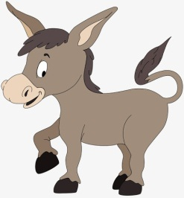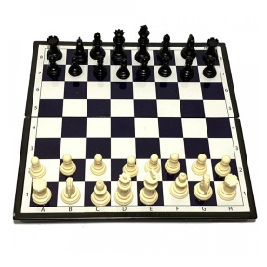**Điền vần có chứa nguyên âm đôi**

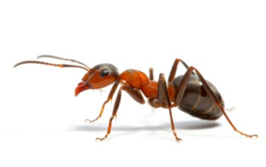

ˊ

`

**cờ v…… con k…………. con l………….**



.

**quả ch……… lon b……… con v………..**

**4.**  **Viết đẹp (Con viết vào vở)**

**Tre**

Đứng trên bờ ao

Tre nghiêng soi bóng

Mặt hồ gợn sóng

Tre thả thuyền trôi.

Trua hè năng nôi

Tre trùm bóng mát

Buổi chiều gió hát

Võng tre êm đềm.

**Trích- Nguyễn Bao**

1. **Con đọc 1 câu chuyện mà mình thích từ 20- 25 phút mỗi ngày. Tối con đọc lại một phần con thích nhất trong câu chuyện đó và nhờ bố mẹ quay lại và gửi cho cô vào nhóm Zalo lớp. Mỗi lần gửi là con được tính 10 điểm.**